TRILHA ECOLÓGICO-CIENTÍFICA: INTEGRANDO ESCOLA DE EDUCAÇÃO BÁSICA E UNIVERSIDADE

Maria Cristina Kessler, mkessler@unisinos.br
Claudio Gilberto de Paula, cgpaula@unisinos.br
Maria Helena Albé, mhalbe@unisinos.br
Neiva Irma Jost Manzini, neivam@unisinos.br
Claudia Kuplich Barcellos, claudiab@unisinos.br
Renato Luiz Romera Carlson, rcarlson@unisinos.br
Cristiane Brodbeck, Cristianefb@unisinos.br
Universidade do Vale do Rio dos Sinos - Unisinos
Av. Unisinos, 950
93022-000 – São Leopoldo - RS

Resumo: Este trabalho relata uma atividade desenvolvida na forma de workshop por um grupo de professores dos projetos Ensino Propulsor e Espaço Ambiente e Vida da Universidade do Vale do Rio dos Sinos-Unisinos, oferecido a professores de ensino médio de escolas da área geoeducacional em que se insere. Por intermédio de uma trilha ecológico-científica, foi possível promover a interação entre professores de ensino médio e superior e alunos-monitores provindos de diversos cursos da Instituição. Ao longo da trilha que circunda um dos lagos do campus, foram realizadas tarefas integrando conhecimentos de biologia, química, física, matemática, estatística e português. Ao final, refletiu-se sobre a experiência, considerando-se a possibilidade de sua aplicação na Educação Básica. A atividade foi um exercício de transdisciplinaridade, uma das opções estratégicas da Universidade.

Palavras-chave: transdisciplinaridade, ensino-aprendizagem, aprendizagem significativa, trilha ecológico-científica, Escola Básica.

1 INTRODUÇÃO

Este texto relata as ações desenvolvidas, na forma de workshop, por um grupo de professores em parceria com o curso de Engenharia Civil da Universidade do Vale do Rio dos Sinos - Unisinos, no atendimento à chamada pública MCTCT/FINEP/FNDCT – PROMOVE – Engenharia no Ensino Médio 05/2006.
Alguns desses professores integram o projeto denominado Ensino Propulsor, que vem, há alguns anos, dedicando-se à construção de propostas de ensino para impulsionar a aprendizagem dos acadêmicos na Universidade, com vistas à diminuição dos seus índices de repetência continuada e de evasão. Os demais professores integram o grupo de educação ambiental do Espaço Ambiente Vida da Instituição, que tem como um dos objetivos oferecer cursos de formação continuada voltados à qualificação de professores da Escola de Educação Básica na área do ambiente e da saúde.
O referido Edital, conquistado pelos cursos de Engenharia desta Universidade, propunha a “implementação de projetos inovadores visando promover a interação das ciências da engenharia com o ensino em escolas de nível médio” (PROMOVE, 05/2006, p. 1). O workshop, destinado especificamente a professores de Ensino Médio de áreas científicas de escolas situadas na área geoeducacional da Instituição, perseguiu os objetivos a seguir:
- Promover integração entre professores de instituições de Ensino Médio e de Ensino Superior com vistas à socialização das suas experiências.
- Buscar uma aproximação de conceitos científicos a partir da integração de diferentes áreas de conhecimento.
- Discutir propostas que favoreçam a articulação entre teoria e prática.
- Discutir a introdução de recursos tecnológicos na prática pedagógica.
O evento consistiu de momentos de reflexão sobre o processo de ensino e de aprendizagem em disciplinas da área científica e utilizou como elemento central e articulador a experiência de trilha ecológico-científica percorrida junto ao lago próximo ao Espaço Ambiente e Vida, na Unisinos.
A opção pela trilha ecológico-científica se justifica pelas possibilidades de integração de diferentes áreas do conhecimento, em que conteúdos se encontram transversalmente nos domínios da educação ambiental, da biologia, da física, da química, da matemática, da informática, da estatística, entre outros. Quando se navega nesses domínios, ampliam-se os significados das coisas do mundo, o que permite estabelecer relações entre homem e mundo, objetividade e subjetividade, ciência e tecnologia etc.
Com esta proposta de ensino e de aprendizagem, tem-se a possibilidade de aguçar os cinco sentidos e de desenvolver competências como observar, medir, investigar, refletir, questionar, formular hipóteses, discutir etc. Por conseguinte, ela se vincula, de forma expressiva, ao desafio da transdisciplinaridade assumido pela Unisinos na busca por uma formação integral, que “supõe a integração dos saberes e supõe, portanto, também o não fechamento e a abertura dos saberes, no sentido de se alimentarem mutuamente e, sobretudo, de se deixarem transcender (ultrapassar) na permanente busca do melhor bem para o ser humano e o seu contexto” (FOLLMANN, 2003, p.50).
Segundo Nicolescu (1999),

A transdisciplinaridade, como o prefixo “trans” indica, diz respeito àquilo que está ao mesmo tempo entre as disciplinas, através das diferentes disciplinas e além de qualquer disciplina. Seu objetivo é a compreensão do mundo presente, para o qual um dos imperativos é a unidade do conhecimento (p. 46).

As trilhas constituem uma excelente estratégia para a observação de eventos ambientais e para a educação ambiental; de se detectarem danos causados pela ação humana à natureza e de se proporem alternativas de solução.

2 A TRILHA

A trilha ecológico-científica ocorreu no espaço denominado Trilha do Lago, o mais próximo do Espaço Ambiente e Vida. Esta Trilha insere-se no contexto de um lago circundado por uma mata ciliar formada, principalmente, por vegetação nativa e com fauna típica da região, conforme figura 1.
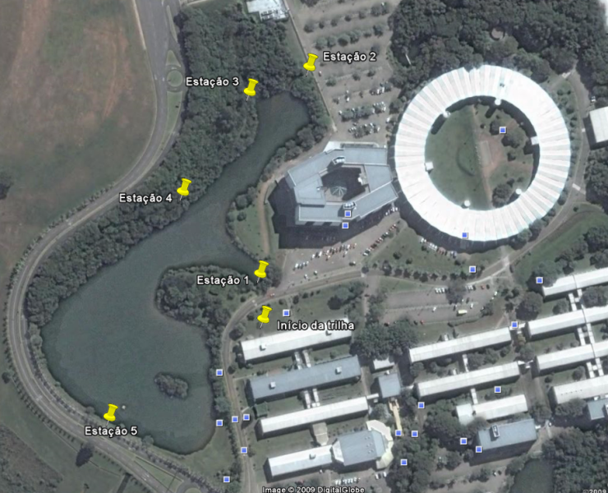

Figura1 – Mapa da trilha

As tarefas propostas durante o percurso, envolvendo de forma integrada as áreas de física, matemática, biologia, química, estatística e português mobilizaram as competências representadas no mapa a seguir (Figura 2).
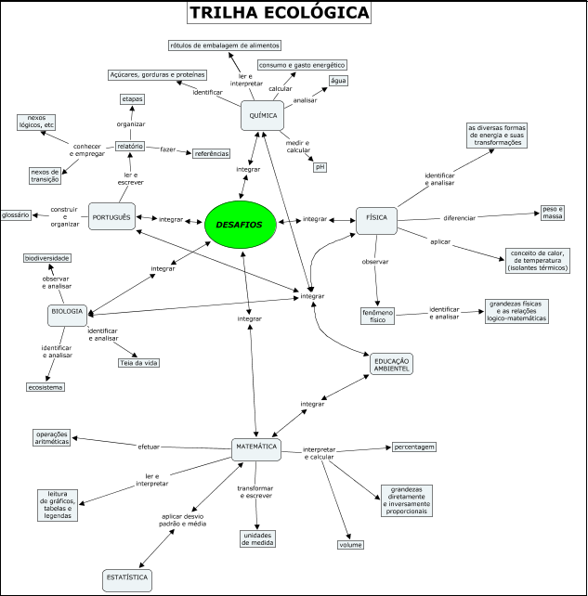

Figura 2 - Mapa conceitual
Para percorrerem a trilha, os trilhadores foram divididos em quatro grupos (A, B, C e D) e seguiram acompanhados por professores e monitores da Instituição. No percurso havia cinco estações demarcadas, conforme indica a figura 1. Em cada uma delas havia tarefas que exigiam coleta e registro de dados bem como o material necessário à sua realização. O grupo de trilhadores recebeu orientações sobre como se movimentar na trilha e sobre como realizar registros, pois a atividade final consistiria na organização de um portfólio, com a finalidade de sistematizar conhecimentos e possibilitar reflexão e socialização do que seria construído durante a experiência.

  - Preparação para a trilha

Esta etapa ocorreu no ambiente do Ensino Propulsor, composto de 6 salas equipadas com microcomputadores, projetor de imagens, mobiliário adequado a trabalho em equipe.

Figura 3 – Preparação para a trilha

Os trilhadores, organizados em grupos, realizaram tarefas como:
- Localização da área, utilizando o Google Earth.
- Montagem da mochila: (a) com lanche, o que levou à leitura e interpretação de rótulos de embalagens; (b) com instrumentos de observação, como binóculo, lupa de mão e máquina fotográfica; c) com roteiro de atividades; d) com material para registros.
Concluídas as tarefas, o grupo reuniu-se para atividade de integração, que consistiu em jogo que simulava as estratégias para sobrevivência de um grupo na mata.

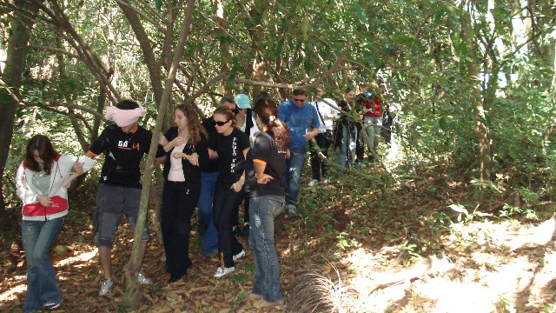

Figura 4 – Atividade de integração

  - Desenvolvimento da trilha
Nas cinco estações, os trilhadores foram desafiados a executarem as tarefas a seguir enumeradas.
1.ª estação:
- Medição do pH da água do lago.
- Determinação do empuxo da água sobre uma peça de aço quando mergulhada na água do lago.
- Determinação da velocidade escalar média entre dois pontos da trilha.
2.ª estação:
- Medição das condições ambientais antes da entrada na mata: temperatura, pressão atmosférica, luminosidade ambiente, velocidade do vento, utilizando diferentes aparelhos.

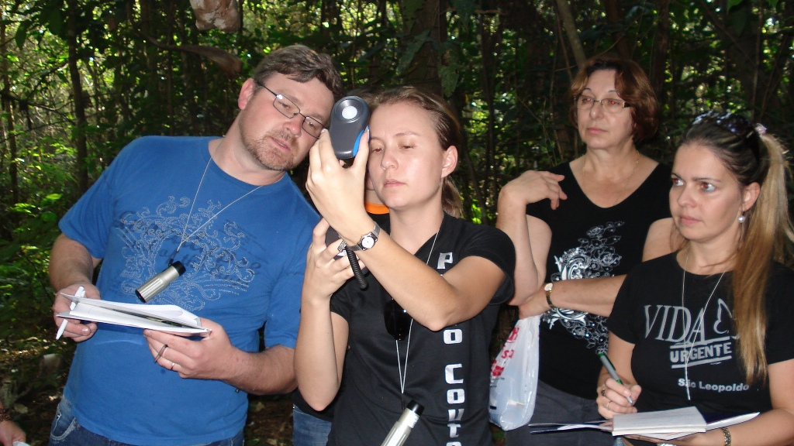
Figura 5 – Medição da luminosidade

3.ª estação:
- Medição das condições ambientais dentro da mata: temperatura, pressão atmosférica, luminosidade ambiente, velocidade do vento.
- Medição do pH da água do córrego ali existente.
Entre a 3.ª e a 4.ª estação:
- Observação de tipos de vegetação. Observação de texturas de folhas e de cascas de árvores;
- Frotagem.
- Escuta dos diferentes sons.
- Observação da fauna do local por meio da observação direta, dos vestígios, das tocas, dos abrigos etc.
- Observação de aspectos geomorfológicos do solo, tais como tipo, umidade, declividade, cobertura etc.
- Observação da ação humana sobre o ambiente.
5.ª estação:
- Determinação da altura do prédio da Biblioteca da Universidade, com auxílio do quadrante, empregando uma das relações trigonométricas do triângulo retângulo.

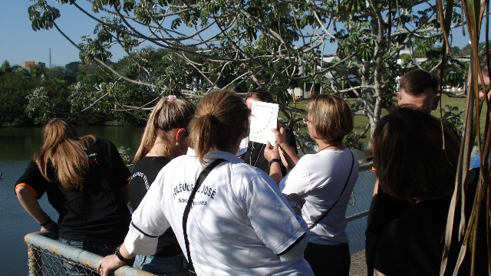

Figura 6 – Determinação da altura do prédio da Biblioteca

Final da trilha:
- Retorno ao ambiente do Ensino Propulsor.

3 SISTEMATIZAÇÃO DA EXPERIÊNCIA

Os trilhadores, em grupos, redigiram um relatório utilizando os dados coletados e as observações ao longo da trilha. A tarefa envolveu cálculos, comparações, formulação de hipóteses, transformação de unidades de medida, aplicação de conceitos científicos etc.
Ao final, os grupos organizaram um portfólio, que reuniu os seguintes instrumentos:
- Ficha de informações.
- Roteiro da Trilha Ecológica.
- Relatório de tarefas realizadas.
- Autoavaliação.
- Avaliação da experiência.
A utilização de portfólios constitui um procedimento inerente ao movimento de avaliação autêntica. Sua aplicação permite captar evidências do desempenho do aluno em resposta a situações reais.
Segundo Condemarín e Medina (2005), constituem propósitos de um portfólio:
- Documentar os desempenhos dos alunos por diversas evidências: observações diretas, entrevistas, amostras de trabalhos, comentários etc.
- Monitorar o desenvolvimento do aluno.
- Avaliar seu êxito.
- Proporcionar oportunidades significativas para que os alunos monitorem e avaliem seu próprio progresso e suas metas pessoais.
- Representar o progresso do aluno ao longo de um determinado período de tempo.
- Tomar decisões sobre a promoção ao final do período.

3.1 Socialização e avaliação da experiência: algumas reflexões

A socialização da experiência ocorreu em grande grupo, sob a coordenação dos professores que acompanharam a atividade. Os professores também manifestaram, por escrito, suas percepções a partir de instrumento que focou os itens: “O que eu descobri e a relevância daquilo que descobri” e “Possibilidade de aplicação na escola e em sala de aula daquilo que vivenciei hoje”.
A reflexão dos professores trilhadores explicitou alguns aspectos, dentre os quais se destacam: a importância da prática transdisciplinar, do lúdico na ação educativa e do desenvolvimento de competências. Além disso, apontou aspectos que favorecem ou dificultam a aplicação de atividades semelhantes na escola.

A transdisciplinaridade
Os professores enfatizaram como ponto positivo a oportunidade de vivenciarem uma situação concreta de transdisciplinaridade. Perceberam a experiência como uma possibilidade de minimizar a fragmentação do currículo, na medida em que promoveu a abertura de saberes em um processo de integração e diálogo. Seguem alguns depoimentos:
- “Tivemos oportunidade de vivenciar situações concretas de interdisciplinaridade” (grupo A).
- “Utilização da trilha como integração dos diferentes aspectos de um mesmo conhecimento. Várias áreas explicando o mesmo fato”.
- “Retomada de conhecimentos em diferentes áreas. (...) Buscar novos conhecimentos”(grupo B)
O lúdico
As tarefas favoreceram o debate acerca da importância do lúdico, quando associado a situações significativas. Os professores trilhadores salientaram a importância da inserção da ludicidade como fator motivador no processo de ensino e de aprendizagem, conforme transcrições abaixo:
“Motivar o aluno a ver os conhecimentos de modo mais lúdico”.
Durante o desenvolvimento das tarefas propostas os grupos evidenciaram empenho e entusiasmo.
- “Foi extremamente agradável e de grande relevância para nós professores do Ensino Médio.
- “É possível realizar um trabalho interdisciplinar com dinamismo e “gostoso” de se fazer”.

O desenvolvimento de competências
Os docentes expressaram o quanto atividades como a vivenciada promoveram a retomada de conceitos científicos como também o desenvolvimento de competências.
No que se refere a este aspecto, trouxeram ao debate as competências destacadas no Relatório Jacques Delors: aprender a conhecer, contemplada na aquisição de instrumentos voltados à compreensão da realidade; aprender a fazer, contemplada nas ações que exigiam cálculos, manuseio de instrumentos, entre outras; aprender a conviver, contemplada no espírito cooperativo que envolveu as ações propostas, o cuidado com o meio ambiente; e, finalmente, aprender a ser, que integra as precedentes.

Aplicabilidade na Escola de Educação Básica
Ao avaliarem a possibilidade de aplicação de atividades semelhantes na Escola de Educação Básica, foram unânimes em salientar:

- “Todas as atividades desenvolvidas durante o encontro foram muito boas. Sendo que a maioria delas também podem ser praticadas com alunos do ensino médio, na escola onde trabalhamos”.
“Grandes possibilidades de aplicação, inclusive pelo fato da interdisciplinariedade”.

Os professores acreditam que esse aprendizado pode ser transferido a outros contextos, adequando-se às especificidades do grupo envolvido. Os exercícios apresentados ao longo do dia poderão servir de referência para a análise do que têm proposto a seus alunos da Escola Básica bem como servir de baliza para outras proposições.
Os trilhadores também apontaram empecilhos vinculados à carga horária dos docentes para o planejamento de projetos e ao plano curricular, que dificulta a articulação entre docentes e seus conhecimentos.

4 CONSIDERAÇÕES FINAIS

Para Gomes (1998), é de fundamental importância o relacionamento da universidade com a sociedade, interpretando-a, entendendo-a e oferecendo soluções para seus problemas. Trata-se de grande desafio que implica responsabilidade e compromisso que se efetiva por meio da produção e das transmissões dos saberes – a essência da Universidade.
A relação com o PROMOVE garantiu o fortalecimento da relação entre a Unisinos e a Escola Básica na medida em que os objetivos do Edital foram alcançados, conforme explicitado nas avaliações dos participantes.
Finalizado o workshop, os organizadores reuniram-se para procederem à avaliação da atividade. Entre as manifestações, destacam-se aquelas que apontam o evento como momento que possibilitou:
- Interação e aprendizagem entre os integrantes da equipe.
- Quebra de hierarquia e fronteira entre as áreas de conhecimento.
- Utilização de metodologia de ensino e de aprendizagem inovadora.
- Apropriação do uso de tecnologias variadas.
- Aprendizagem significativa de conceitos científicos.
- Utilização de forma diferenciada de acompanhamento e avaliação do processo de aprendizagem.
- Troca de saberes entre a Universidade e a Escola Básica.
As reflexões evidenciaram a possibilidade de trabalho a partir de outros modelos epistemológicos. O paradigma cartesiano não dá conta da complexidade do real, e isso impõe ações que visem à integração dos mais diversos saberes, de modo a superar a visão restrita da realidade. Como afirma Morin, “É preciso efetivamente recompor o todo para conhecer as partes” (p. 37).

Agradecimentos
Deseja-se expressar agradecimento aos professores e alunos-monitores que, de uma forma ou outra, colaboraram com o workshop. Os professores: João Hermes Nogueira Junqueira, Janira Aparecida da Silva, Luiz Augusto Leitão da Silva, Paulo Saul, Suzane Hilgert. Os alunos-monitores: Ceci Erci Rodrigues, Cintia Stegues Pereira, Daniel Alves Mertins, Fabiane Marques de Souza, Hoeslen Mauzir, Janine Demenighi, Leonardo Stahnke, Márcio Braulio de Almeida Brizola, Michele da Conceição, Michele Otto da Silva, Priscilla da Silva Kiscporski, Tiago Dexheimer, Valéria Vianna.

REFERÊNCIAS

CONDERARÍN, M.; MEDINA, A. Avaliação autêntica: um meio para melhorar as competências em linguagem e comunicação. Porto Alegre: Artmed, 2005.
FOLLMANN, J. I. Transdisciplinaridade e formação integral. Uma leitura a partir da proposta de formação humanística da UNISINOS. In: SOUZA, I. M. L.; FOLLMANN, J. I. Transdisciplinaridade e Universidade: uma proposta em construção. São Leopoldo/RS: UNISINOS, 2003.
GOMES, C. A. Anais da Conferência Mundial sobre o Ensino Superior : Tendências da Educação Superior para o Século XXI. Brasília: UNESCO/CRUB, 1999.
MINISTÉRIO DA CIÊNCIA E TECNOLOGIA. Chamada pública MCT/FINEP/FNDCT-PROMOVE - Engenharia no Ensino Médio 05/2006
MORIN, E. Os sete saberes necessários à educação do futuro. São Paulo: Cortez, 2000.
NICOLESCU, B. O manifesto da transdisciplinaridade. São Paulo: Trion, 1999.
Chamada pública.

Abstract: This paper describes an activity that was developed like a workshop by a group of Unisinos´ teachers from the “Ensino Propulsor” and “Espaço Ambiente e Vida” projects, offered for High School´s Teachers from São Leopoldo area (RS). Through an ecological-scientific tracking, was possible to promote an interaction between teachers from High School and University and some students. During the track around one of the university campus lakes, tasks were done integrating subjects from biology, quemistry, physics, mathematics, statistics and Portuguese. By the end, the group discussed the experience and the possibility of applying this in the Fundamental and High School. This activity was a transdisciplinarity exercise, one of the strategic goals of Unisinos.
Key-words: transdisciplinarity, teaching-learning, significant learning, ecological-scientific tracking, High School.

O grupo de Educação Ambiental promove ações em outras trilhas do campus da Unisinos, como a Trilha da Divisa e a Trilha Terra.
Frotagem, do francês frottage, significa fricção. Trata-se de uma técnica de desenho que possibilita a reprodução em papel de uma superfície áspera pela fricção de lápis ou crayon.
O denominado “Relatório Jacques Delors”– RJD – resultou dos trabalhos desenvolvidos, de 1993 a 1996, pela Comissão Internacional sobre a Educação para o século XXI, da Organização das Nações Unidas para a Educação, Ciência e Cultura (UNESCO), com a qual colaboraram educadores do mundo inteiro.

